**通俗数据库设计E-R图**

**概念结构设计（画E-R图）**

* **概念结构设计的目标**

设计数据库的E-R模型图，确认需求信息的正确和完整。

具体来说——就是从需求分析中找到**实体**，确认实体的**属性**、确认实体的**关系**，画出ER图。

* **概念结构设计的步骤**

需求分析的数据→局部E-R模型→全局E-R模型

* **（1）局部E-R模型设计**

**A、数据抽象**

切入：在多层数据流中选择一个适当层次作为设计E-R图的出发点。

确定E-R：确定每个局部应用包含哪些**实体**，实体包含哪些**属性**，实体之间的**联系**。

划分实体和属性的方法——

|-将一组具有某些**共同**特性和行为的对象抽象为一个**实体**。

|-将对象类型的**组成成分**抽象为**属性**。

**B、局部E-R模型设计**

局部E-R模型设计的原则是：

|-属性必须是不可分的数据项；

|-属性不能与其他实体具有联系，联系只能发生在实体之间。

为简化E-R图，凡是能作为属性对待的，尽量作为属性。

* **（2）全局E-R模型设计**

集成各局部E-R模型，形成全局模型。

继承E-R模型的过程中，会遇到很多冲突，需要合理消除各局部E-R模型的冲突。

冲突分类如下：

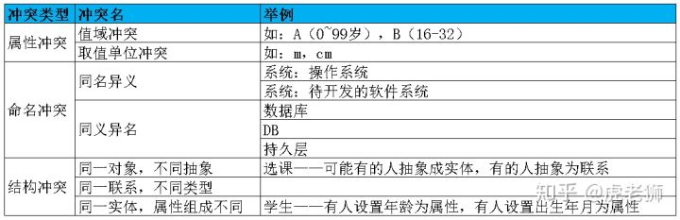

* **（3）优化——消除冗余：**

消除不必要的冗余，生成基本的E-R图。

冗余数据：可由基本的数据导出的数据。  
冗余联系：可由基本的联系导出的联系。

**示例**

《教学管理系统》E-R图

实体：学生、专业、学院、课程

学生（学号、姓名、性别、生日、籍贯、民族、入学日期、简历）

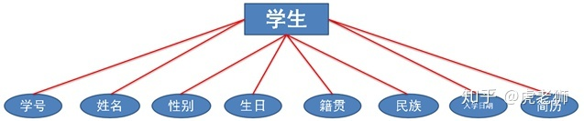

专业（专业号、专业名称、类别）略

学院（学院号、学院名称、院长）略

课程（课程号、课程名称、学分）略

教学管理：

